CO ZROBIMY WE PAŹDZIERNIKU?
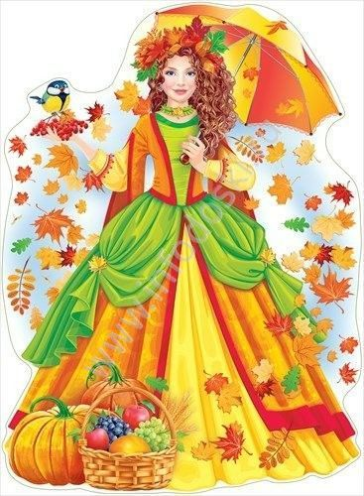

1. Dowiemy się, co to jest sad
2. Poznamy wybrane owoce i warzywa
3. Ulepimy owoce z masy solnej
4. Poznamy nowe piosenki
5. Opowiemy o naszych rodzinach
6. Porozmawiamy o naszych ulubieńcach i konieczności dbania o nie
7. Zaobserwujemy zmiany zachodzące w przyrodzie

TEMATY KOMPLEKSOWE

1. JESIEŃ W SADZIE
2. KOLOROWE WARZYWA
3. NASZE RODZINY
4. DOMOWI ULUBIEŃCY

Piosenki i wierszyki do nauki

ZABAWA W SADZIE
sł. i muz. B. Forma

1. Do sadu, do sadu,
tam owoców wiele.
Jest już mała Zosia
i jej przyjaciele.

2. Owoce, owoce
do kosz zbierają.
Wiedzą, że owoce
witaminy mają.

3. A potem, a potem
wielka uczta będzie.
Ze smakiem owoce
każdy zjadać będzie.

MAM TRZY LATA
I. Suchorzewska

Mam trzy lata, trzy i pół,
brodą sięgam ponad stół.
Do przedszkola chodzę z workiem
i mam znaczek z muchomorkiem.

Pantofelki ładnie zmieniam,
myję ręce do jedzenia.
Zjadam wszystko z talerzyka,
tańczę, kiedy gra muzyka.

Umiem wierszyk o koteczku,
o tchórzliwym koziołeczku
i o piesku, co był w polu,
nauczyłam się w przedszkolu.

WPADŁA GRUSZKA DO FARTUSZKA
Autor nieznany

Wpadła gruszka do fartuszka,
a do tego dwa jabłuszka.
Lecz śliweczka wpaść nie chciała
- była jeszcze niedojrzała.

PIOSENKA PRZEDSZKOLAKA
sł. L. Marjańska, muz. T. Kierski

1. Podaj mi, mamusiu rękę,
Do przedszkola czas już, czas.
Chcesz? Zaśpiewam ci piosenkę,
którą umie każdy z nas.

Ref. Śpiewa ptak:
la, la, la,
to wesoły znak!
My dla mamy
zaśpiewamy:
la, la, la! O tak!

2. Płot i brama, dwie topole,
drogę tę na pamięć znam.
Popatrz mamo, już przedszkole,
pozwól, dalej pójdę sam.

Ref. Śpiewa ptak…

3. A gdy mama przyjdzie z pracy
i do domu wracać czas.
Znów śpiewają przedszkolaki,
zna piosenkę każdy z nas.

Ref. Śpiewa ptak…

KOTEK PUSZEK
Sł. A. Tarczyńska, muz. K. Kwiatkowska

1. Kotek Puszek z czarną łatką
dziś przedszkolu był z Agatką,
a z kieszeni u fartuszka,
wyglądały małe uszka.

2. Nagle ruszył się fartuszek,
na podłogę skoczył Puszek.
Teraz będziesz, kotku z nami,
my już ciebie nie oddamy.

ZAGADKI

1. Gruby, czerwony, z korzeniem małym,
barszcz jest z niego doskonały. (burak)

2. Dobry surowy, dobry kiszony –
w sałatce, w zupie,
na kanapce położony. (ogórek)

3. Okrągła głowa zielona,
z soczystych liści złożona.
Głowa łysa, lecz nie pusta.
Kto to taki? To… (kapusta)

4. To nie pomarańcza, choć pomarańczowa.
Dobra gotowana, lecz też surowa. (marchew)

AKTUALNOŚCI

Szanowni Państwo, przypominam o przyniesieniu zeszytów do religii.
Rodziców dzieci dojeżdżających, bardzo proszę o przyjechanie do przedszkola
w celu podpisania zgody na ubezpieczenie dziecka. (do końca tygodnia)

Urszula Motyl

